PROPIEDADES QUÍMICAS Y FUNCIONALES DEL ALMIDÓN NATIVO Y MODIFICADO DE MUSÁCEAS VARIEDAD (Musa ABB)
Emperatriz Pacheco de Delahaye (†) y Shelly Alemán.

Emperatriz Pacheco de Delahaye (†). Dra. Profesora. Laboratorio de Bioquímica de Alimentos. Instituto de Química y Tecnología. Facultad de Agronomía. Universidad Central de Venezuela.

Shelly Alemán. Ing. Agrónoma MSc. en Ciencia y Tecnología de Alimentos. Profesora UCV, Venezuela. Laboratorio de Bioquímica de Alimentos. Facultad de Agronomía, UCV. Maracay, Edo. Aragua, Venezuela. Código Postal 2105. E-mail: shelledy1@gmail.com
Resumen
El almidón extraído de musáceas específicamente del fruto de topocho (Musa ABB) en estado inmaduro, fue modificado mediante tratamientos térmicos y alcohólico-alcalino, con el objeto de evaluar su composición química y algunas de sus propiedades funcionales utilizando almidón de maíz comercial INDELMA como testigo con el fin de sugerir su posible utilización en la elaboración de productos alimenticios. El análisis proximal reveló que el contenido de proteínas, grasas disminuyó con las modificaciones realizadas. Los resultados obtenidos indicaron que los almidones modificados experimentaron una menor tendencia a la retrogradación, y la viscosidad de cada una de las suspensiones de almidones de topocho en estudio, se mantuvo estable durante el período de calentamiento constante al cual fueron sometidas para la elaboración de las curvas amilográficas., además la capacidad de absorción de agua (hinchamiento) y la solubilidad, se incrementaron con las modificaciones realizadas, mientras que la estabilidad al congelamiento-deshielo mejoró con cada uno de los tratamientos. Con base a estos resultados, los almidones de topocho verde pueden ser utilizados en la industria alimenticia y específicamente los almidones granulares podrían tener una adecuada aplicación como aditivos para postres congelados y espesantes para sopas debido a que favorece la formación de geles espesos.
Palabras clave: Musa ABB, almidón granular, almidón nativo, musáceas, propiedades funcionales.
FUNCTIONAL AND CHEMICAL PROPERTIES OF NATIVE AND MODIFIC STARCH OF MUSACEOUS VARIETY (Musa ABB).

Emperatriz Pacheco de Delahaye (†) y Shelly Alemán.

Emperatriz Pacheco de Delahaye (†). Dra. Profesora. Laboratorio de Bioquímica de Alimentos. Instituto de Química y Tecnología. Facultad de Agronomía. Universidad Central de Venezuela.

Shelly Alemán. Ing. Agrónoma MSc. en Ciencia y Tecnología de Alimentos. Profesora UCV, Venezuela. Laboratorio de Bioquímica de Alimentos. Facultad de Agronomía, UCV. Maracay, Edo. Aragua, Venezuela. Código Postal 2105. E-mail: shelledy1@gmail.com

Abstract:
The starch extracted immature from musaceous fruit, especially the topocho (Musa ABB), was modified by heat and alcoholic-alkaline treatments, in order to evaluate its chemical composition and some of its functional properties using INDELMA commercial a corn starch as a witness in order to verify its possible use in food processing. Proximal analysis revealed that the protein, fat decreased with the changes. The results were that the modified starches showed a lower tendency to retrograde, and the viscosity of each starch suspension. The topocho under study remained stable during the constant heating to which it was submitted for the development of amylographic curves; also the water absorption capacity (swelling) and the solubility increased with the changes made, while the freeze-thaw stability improved with each treatment. Based on these results, green topocho starches can be used in the food industry and specifically granular starch may be a used as an additive in frozen desserts and as thickeners for soups because it facilitates the formation of dense gels.

Keywords: Musa ABB, granular starch, native starch, musaceous, functional properties.

INTRODUCCIÓN

El género musáceas representa la cuarta fuente de energía para países en vías de desarrollo después del maíz, arroz y trigo^{42, 32}. En Venezuela el primer renglón frutícola lo constituyen las musáceas comestibles como el plátano, cambur y topocho. La producción de musáceas ha aumentado considerablemente en Venezuela según el Ministerio Popular Para la Agricultura y Tierra para el año 2006²⁹ se tiene una superficie sembrada de 65.880 Ha, una producción de 645.778 ton con un rendimiento promedio de 32.209 Kg.

El topocho es un triploide con dominancia balbisiana (ABB)¹⁵. Es una planta herbácea con rizomas subterráneo cortos con predominante pseudotallo que resulta de la unión de las vainas foliares que a su vez, da origen al área foliar, es cónico de 2,5 hasta 7,5 m de altura terminando en una corona de hojas.

En los últimos años se ha dado mayor énfasis a la investigación con relación a las propiedades genéticas y agronómicas de los cultivos tropicales, pero poco se ha estudiado sobre darles valor agregado, por ejemplo, la producción de almidones es una de las actividades agroindustriales más importantes en el ámbito mundial, su aplicación no sólo se extiende a la industria de alimentos, sino también a otras industrias tales como textil, papel, etc., por lo que la obtención de almidones a partir de fuentes tropicales no convencionales, es de suma importancia hoy día en la industria de alimentos ya que este ofrece una amplia gama de propiedades funcionales que determinan la calidad del producto final, por lo que la tendencia actual es buscar fuentes alternativas para obtener almidón que presenten mejores características fisicoquímicas y funcionales, para esto el almidón una vez aislado debe ser modificado por métodos físicos o químicos, pues en su forma nativa, no proveen las características funcionales que demanda la industria alimentaría^{6,33,37}.

Las musáceas comestibles como el plátano, cambur y topocho, son cultivos que tienen una especial importancia ya que forma parte de la dieta diaria²², por su alto contenido energético debido a su elevada proporción de almidón (de 70 a 86% de su peso en materia seca), del cual el contenido de amilosa oscila entre 38 a 46 %, además contiene de 7 a 9% de fibra dietética¹⁴, así como otros compuestos de gran importancia entre los cuales se encuentran los ácidos orgánicos (ácido cítrico 8.7 mg/100 g) y los compuestos fenólicos (2.31 mg EAG/g), además de poseer vitaminas (Vitamina E y B₆ 0.10 mg/100 g) y minerales (potasio 350 µg/g)%³⁶, que incrementan su valor nutricional, aunado a esto poseen almidón resistente que le confiere la capacidad de disminuir la curva postpandrial y el índice glucémico, además de ofrecer efectos protectores contra enfermedades como el cáncer y enfermedades cardiovasculares^{12,13,16.}

Las harinas y almidones obtenidos a partir de diferentes variedades de musáceas, presentan ciertas propiedades funcionales deseables, sin embargo, los almidones nativos tienen una marcada tendencia ha disminuir su viscosidad cuando son sometidos a calentamiento, lo que limita su uso baja ciertas condiciones del proceso tecnológico como temperatura, pH y presión, afectando su uso en otras aplicaciones industriales, debido a baja resistencia a esfuerzos de corte, descomposición térmica, alto nivel de retrogradación y sinéresis^{24,44,45}. Por tanto se han estudiado estrategias para mejorar sus propiedades fisicoquímicas, nutricionales y que provea las características funcionales que demanda la industria de alimentos, lo cual se logra realizando modificaciones físicas, químicas o genéticas a los almidones^{8,38}. La obtención de estos almidones permite mejorar la gelatinización, la viscosidad, la claridad de las pastas y estabilidad, así como la estabilidad al congelamiento y deshielo ³⁹.

Una de las modificaciones usadas hoy día, es la de almidones granulares solubles en agua fría, los cuales se están desarrollando en la actualidad para poder extender el uso de los almidones en aplicaciones industriales, ya que estos confieren propiedades funcionales importantes en muchos alimentos instantáneos y refrigerados, proporcionándoles una mayor viscosidad, textura suave y propiedades similares a los almidones pregelatinizados ¹⁰.

Actualmente la utilización de almidones de musáceas como fuente alternativa de este biopolímero esta en auge por tener a el almidón como componente principal del fruto inmaduro, sin embargo son pocos los estudios relacionados al fruto del topocho (Musa ABB) en cuanto al comportamiento de sus almidones nativos y modificados. Por tanto, el objetivo del presente estudio fue la obtención y caracterización de almidones nativos y modificados de topocho usando un tratamiento térmico y uno alcohólico-alcalino, para así evaluar sus propiedades físico-químicas y funcionales con la finalidad de sugerir su posible aplicación en la formulación y elaboración de alimentos.

MATERIALES Y MÉTODOS

Aislamiento del almidón de topocho

El aislamiento y purificación de los almidones nativos de topocho se realizó a partir del fruto inmaduro, según metodología descrita por Pérez et al.³⁴, la cual se describe a continuación:

Los topochos fueron pelados y cortados en cubos (5 a 6 cm), los cuales se lavaron con una solución de sulfato de sodio (1.22 g L-¹) y maceraron en una licuadora por 2 minutos a baja velocidad. El homogeneizado se pasó a través de tamices 50 y 100 mesh, hasta que el agua de lavado estuviera completamente limpia, a continuación el macerado se centrifugó (Internacional Centrifuge, Size 2, Model V, Nº 25060H, Volts 115, Amps 7, ¾ HP, Internacional Equipment CO, USA) a 5000 rpm x 30 minutos. El sedimento correspondiente al almidón se secó en una estufa con circulación de aire forzado a 45 ºC por 48 h, para posteriormente molerlo en un molino hasta obtener un tamaño de partícula igual a 100 mesh. El almidón obtenido fue almacenado a temperatura ambiente en un recipiente sellado.

Obtención de almidones de topocho modificados

Los almidones modificados por tratamiento térmico (modificación física) fueron
obtenidos de acuerdo a metodología descrita por Pérez et al.³⁴, para la obtención de la harina. Se colocaron aproximadamente tres lotes de cinco kilos de la parte comestible del fruto de topocho en estado inmaduro debidamente cortados en rodajas en bandejas, posteriormente llevado a estufa con circulación de aire (deshidratación convencional mod. 655159., Mitchell, Manchester, Reino Unido) a un flujo de aire de 70 ºC (humedad del aire: 0,0265 libras / libra de aire seco, volumen específico: 18.51pie³/lb, y 18,46% de la humedad relativa del aire), se aplicó durante 3 horas hasta alcanzar humedad constante. Luego fue molido y pasado por un tamiz de 60 mesh. Se suspendieron 100 g. de la harina de topocho en 900 ml. de H₂O, agitando suavemente por un período no mayor a 5 minutos. A continuación se filtró la suspensión. Una vez obtenido el precipitado, éste fue sometido a un proceso de centrifugación (Internacional Centrifuge, Size 2, Model V, Nº 25060H, Volts 115, Amps 7, ¾ HP, Internacional Equipment CO, USA) a 3500 rpm por 15 minutos y lavados, esta operación se repitió cuatro veces, o hasta que el residuo de la suspensión estaba libre de todo material no amiláceo. El sedimento se secó a 45 ºC por 48 horas, y los gránulos de almidón deshidratados fueron triturados en mortero hasta que alcanzaron un tamaño de partícula igual a 100 mesh.

Los almidones granulares solubles en agua fría fueron obtenidos según el método descrito por Chen y Jane¹⁰. Para ello, se suspendieron 100 g. de almidón de topocho nativo en una solución de 3 litros de etanol-agua al 40% v/v. A esta mezcla se le adicionó NaOH (3M) a una velocidad de 4 g.min⁻¹, bajo agitación lenta. Después de 10 minutos, la mezcla se dejó a temperatura ambiente hasta que los gránulos de almidón comenzaran a sedimentar. Posteriormente, el almidón se resuspendió en una solución acuosa de etanol neutralizado con HCl (3M). Los gránulos se deshidrataron en estufa con circulación de aire forzado a 80ºC por 3 horas. Finalmente el almidón seco, se sometió a un proceso de molienda hasta que alcanzó un tamaño de partícula igual a 100 mesh, y se almacenó a temperatura ambiente en recipientes cerrados.

Composición química de los almidones de topocho

Siguiendo la metodología descrita por la AOAC⁵, se determinó el contenido de cenizas, proteína cruda y grasa cruda. El contenido de almidón fue determinado de acuerdo a McCready²⁶ y amilosa aparente por Juliano¹⁸ utilizando amilosa de papa (Sigma A-3508)
como un estándar. Todos los análisis se realizaron por triplicado.

Poder de hinchamiento, absorción de agua y solubilidad en agua.
Según metodología de Anderson⁴, para el rango de temperatura desde los 60 hasta los 95ºC.

Solubilidad en agua fría

La solubilidad en agua fría de los almidones se determinó por el método de Eastman y Moore (1984), modificado por Bello-Pérez et al.⁶.

A 100 mL de agua destilada se les adicionó 1 g (base seca) de cada almidón, mezclándose a baja velocidad en una licuadora. Una vez añadida toda la muestra de almidón, el equipo se operó por 2 min. a alta velocidad. La suspensión fue vaciada en frascos de 250 mL, para centrifugar a 3500 rpm durante 15 min. Del sobrenadante se tomó una alícuota de 25 ml. y se transfirió a una caja de Petri previamente pesada, se secó en estufa a 110 ºC por 4 h. Por diferencia de peso se calculó la solubilidad en agua fría (%).

Estabilidad y claridad de las pastas

De acuerdo a la metodología propuesta por Bello-Pérez et al. ⁶. se suspendieron 0.2 g de una muestra de almidón en 5 mL de agua utilizando tubos de ensayo, los cuales fueron colocados en un baño de maría a ebullición por 30 min. Los tubos se agitaron vigorosamente cada 5 min. Después de enfriar a la temperatura ambiente, se determinó el porcentaje de transmitancia (%T) a 650 nm utilizando agua como testigo. Tres de las muestras se almacenaron a temperatura ambiente y a 4 ºC, midiendo el % T a las 0, 24, 48 y 72 h.

Estabilidad al congelamiento-deshielo.
De acuerdo a la metodología anteriormente señalada⁶, se sometieron suspensiones de almidón de topocho al 5% (p/v) a un ciclo de congelamiento (-20 º C, 18 h) y posterior deshielo (temperatura ambiente, 6 h). Al término, las muestras fueron centrifugadas a 3000 rpm durante 10 min. Se midió entonces el porcentaje de agua separada después de someter al almidón a este ciclo.
Perfil amilográfico.

Según metodología de la AACC³, empleando un Visco Amilográfo Brabender. Los parámetros considerados fueron temperatura de gelatinización, viscosidad inicial, viscosidad máxima, viscosidad al final del período de calentamiento y viscosidad al final del período de enfriamiento. Las características reológicas como estabilidad, asentamiento y consistencia expresadas en unidades Brabender, fueron interpretadas y calculadas de acuerdo a Mazur et al.²⁵ y Merca y Juliano²⁷.

Análisis estadístico.

Los datos reportados son promedios de tres réplicas y se sometieron a un análisis de varianza de una sola vía (ANOVA).
RESULTADOS Y DISCUSIÓN
Composición química
En la Tabla 1 se presentan los rendimientos y la composición química del almidón nativo y modificado de topocho. El rendimiento promedio obtenido para el almidón nativo fue de 21,14% los cuales son bastante aceptables, si se considera el peso que pueden alcanzar estas musáceas, así como las pérdidas por el factor desecho, mientras que para los almidones modificados fue de 16,5% (tratamiento térmico) y 15,28% (tratamiento alcohólico-alcalino).

El contenido de almidón indica el grado de pureza de los almidones obtenidos, y su consideración es importante al momento de evaluar las propiedades funcionales, debido a que éstas, se ven afectadas por la presencia de ciertas impurezas como grasa, proteínas y algunas trazas de minerales. El contenido de almidón, para las muestras en estudio fue de 97,81% para el nativo, 97,58% para el pregelatinizado y 97,74% para el granular, resultado que evidencia que los almidones de topocho fueron sometidos a un proceso de aislamiento y purificación, que incrementó la concentración del almidón a valores por encima del 95%. En relación a los tres tipos de almidones de topocho evaluados, reportaron valores de cenizas (entre 0,08 y 0,12), así como el contenido de grasa cruda (entre 0,18 y 0,46), mientras que la proteína cruda osciló entre 1,54 y 1,64, siendo menor en el almidón granular soluble en agua fría (AGSAF), lo cual es atribuible a las técnicas utilizadas para la purificación del almidón, además de la precipitación de las proteínas periféricas y en consecuencia, su solubilización durante las etapas posteriores del proceso de modificación²³. Sin embargo, es importante señalar que dichos valores (ceniza, grasa cruda y proteína cruda) son bajos por lo cual se corrobora de está manera el alto grado de pureza de cada uno de los almidones obtenidos.

Los valores correspondientes al contenido de amilosa, determinados para los diferentes tipos de almidones de topocho, revelan un mayor contenido para el almidón pregelatinizado y nativo de 45,90% y 45,13% respectivamente, mientras que el almidón granular soluble en agua fría presentó un valor menor (40,16%), cabe destacar que el almidón de maíz comercial experimentó un contenido de amilosa (32,43%) inferior a las muestras evaluadas, no obstante estos resultados son superiores a los almidones de maíz, papa, trigo y arroz alto en amilosa (27-30%) reportados en la literatura ^{21,40,41,43}, lo cual indica posibles problemas metodológicos en el análisis del contenido de amilosa aparente, sin embargo, el tenor que mostró el almidón de topocho es similar al reportado¹⁶ en almidones de otra variedad de musáceas haciendo uso de dos métodos distintos para determinar amilosa aparente. La disminución del contenido de amilosa en el AGSAF se debe a que el tratamiento alcohólico-alcalino incrementó la producción de reacciones de hidrólisis y del fenómeno conocido como depolimerización, que consiste en la ruptura de las cadenas de amilosa, así como de los puntos de ramificación de la estructura de la amilopectina lo que produjo una disminución en el contenido aparente de amilosa¹⁷. Por lo que estos valores en las muestras evaluadas, permiten catalogarlos como almidones capaces de formar geles fuertes con mayor tendencia a retrogradar, sin embargo se sabe que la retrogradación del almidón granular soluble en agua fría es retardada por la repulsión entre las cargas negativas que incorporan por medio de los grupos hidroxilos, con lo cual el comportamiento de la pasta de almidón en sistemas acuosos puede depender de ello, además de otras características físicas y químicas de los gránulos de almidón, tales como el tamaño de gránulo, distribución del gránulo y contenido mineral^{10,11}.

Poder de hinchamiento y solubilidad en agua.

Los resultados de poder de hinchamiento y solubilidad obtenidos para cada una de las muestras de almidones de topocho evaluados se presentan en las Figuras 1-A y 1-B. Donde se evidencia que, al aumentar gradualmente la temperatura, se produce también el incremento en la capacidad de absorción de agua, en la solubilidad y en el poder de hinchamiento, esto es motivado por el rompimiento de las fuerzas intragranulares de la región amorfa, conduciendo al inicio del desdoblamiento de las regiones de doble hélice, con lo cual se va generando una desorganización de la estructura del gránulo que permite la interacción del agua con los gránulos de almidón^{7,45}.

Las suspensiones de AGSAF mostraron valores de poder de hinchamiento (24%) y de absorción de agua (19 g agua / g almidón) superiores al almidón nativo (22% y 10 g agua / g almidón) a temperaturas superiores de 75 ºC ± 5ºC. Estos resultados pueden ser una combinación de efectos como son las altas temperaturas que incrementan el grado de hinchamiento del gránulo debido a que provocan la ruptura de enlaces intragranulares, y la concentración de etanol permite la incorporación de grupos hidrofílicos, ya que se produce la disrupción de las regiones amorfas y debilitan la estructura granular, permitiendo así que el hinchamiento de los gránulos ocurra libremente y aunado a esto, aparecen cargas negativas sobre las moléculas de almidón debido a la ionización de los grupos hidroxilo, lo cual resulta en un fenómeno de repulsión que facilita el percolamiento del agua en el interior de los gránulos, con un subsiguiente incremento en su tamaño y volumen^{20, 28, 31,}

En cuanto a la solubilidad la cual indica el grado de asociación existente entre los polímeros del almidón (amilosa y amilopectina) (Figura 1-A), los valores más altos para cada una de las muestras evaluadas, se obtuvieron en el rango de temperatura comprendido entre los 75 a 95ºC, siendo mayor en los almidones modificados debido a que los tratamientos térmicos y alcohólico-alcalino incrementan la fragilidad del gránulo a causa del debilitamiento de las fuerzas intragranulares lo que conlleva a un aumento de la movilidad de los gránulos de almidón, lo cual facilita la dispersión de las moléculas de almidón en el agua, produciendo un incremento en la solubilidad³⁵. Además, este tipo de modificaciones provocan el acortamiento de las cadenas de amilosa y amilopectina (depolimerización), disminuyendo su peso molecular e incrementando su capacidad de dispersión en un medio acuoso^{6,11}. Este incremento en la solubilidad podría atribuirse al contenido de amilosa en esta variedad, debido a que estas moléculas se solubilizan y salen al exterior del gránulo de almidón hinchado.

Solubilidad en Agua Fría

Los resultados obtenidos para la solubilidad en agua fría de los almidones nativos y granular de topocho se muestran en Tabla 2, donde se pueden observar que existen diferencias estadísticamente significativas entre las muestras estudiadas, siendo el AGSAF el que presentó la mayor solubilidad en agua fría (19,50%) mientras que el menor valor fue reportado para el almidón nativo (8,01%). Trabajos similares^{6,30} reportan valores de 22,3 % y 16 a 22,5% en almidones granulares de plátano verde y en almidones nativos y modificados de maíz (siendo mayor en los almidones granulares), respectivamente. Como era de esperarse los AGSAF presentaron mayor solubilidad en agua fría, lo que se justifica principalmente por la incorporación de bajas concentraciones de etanol (<40%) lo que disminuye el número de asociaciones entre cadenas de almidón, facilitando su dispersión en agua, además del acortamiento de los polímeros que constituyen el almidón (depolimerización), es decir, de las cadenas de amilosa y amilopectina por efecto del alcohol acuoso y altas temperaturas se logra convertir una estructura nativa de doble hélice en hélices solas, ocasionando que la cavidad de las hélices en el centro este vacía, lo cual permite que dichos componentes se muevan rápidamente y con mayor facilidad hacia el medio dispersante, sin necesidad de que ocurra la gelatinización para provocar la ruptura de los gránulos de almidón, de esta manera se obtienen gránulos de almidón más estables y solubles en agua fría^{1,10,11}. Por lo tanto los almidones granulares son capaces de solubilizarse a temperatura ambiente, lo que le confiere un uso potencial en alimentos instantáneos, tales como pudines, rellenos para tortas y bebidas, proporcionándoles mayor viscosidad y textura suave.

Estabilidad y claridad de los geles de almidón.

Diferencias en el % de transmitancia fueron observadas entre las muestras nativas y granular almacenadas a temperatura ambiente y de refrigeración 4ºC, se puede notar que éstos presentan un comportamiento similar, donde es notorio que permanecen casi constantes a través del tiempo para todas las muestras de almidones evaluadas a temperatura ambiente (Figura 2-A), es decir, presentan una estabilidad alta a la retrogradación, sin embargo el almidón de maíz presentó una alta tendencia a la retrogradación durante las 24 horas, manteniéndose estable después de este período de almacenamiento, mientras que a 4ºC (Figura 2-B), se observa que los valores de transmitancia obtenidos presentaron un comportamiento decreciente a medida que transcurría el tiempo de observación, con valores cercanos al 8% y próximos al 1%.

Este comportamiento del porcentaje de transmitancia a temperaturas de refrigeración (4 ºC) experimentada por los almidones de topocho nativos y AGSAF, se evidencia a partir de las 24 horas de almacenamiento, puede explicarse a que se da la retrogradación del almidón, por su elevado contenido de amilosa (entre 40,16 y 45,90%), cabe destacar que la retrogradación ocurre en dos etapas la primera, donde se da la recristalización de las moléculas de amilosa exudadas de los gránulos de almidón durante la gelatinización y la segunda en la cual ocurre la recristalización de la amilopectina, en la fase de enfriamiento, lo que conlleva a una disminución de la transmitancia, del mismo modo la agregación de las cadenas de amilosa puede ser llevada a mayor velocidad a bajas temperaturas, lo cual disminuye drásticamente los valores de transmitancia. Por tanto estas modificaciones del almidón no tuvieron efecto en retrasar el fenómeno de retrogradación cuando los geles se almacenaron a temperatura de refrigeración, mientras que a temperatura ambiente el % de transmitancia se mantuvo constante en AGSAF confiriéndole una baja tendencia a la retrogradación, ya que con esta modificación se da la introducción de pequeñas cantidades de grupos sustituyentes, que generan el debilitamiento de los gránulos de almidón, estabilizando las dispersiones y previniendo el alineamiento y retrogradación de las moléculas, favoreciendo la formación de geles suaves que no experimentan sinéresis^{2,6,19}.

Estabilidad al congelamiento y deshielo.

En general, la estabilidad al congelamiento – deshielo de los almidones de topocho se incremento con la modificación (tratamiento alcohólico-alcalino), tal como se puede observar en la Figura 3. Los AGSAF y pregelatinizados, presentaron mayor estabilidad que los almidones nativos, dado que eliminaron el nivel más bajo de agua durante el tercer y cuarto ciclo de congelamiento- deshielo (7 y 6% respectivamente), resultado atribuible a que cuando se prepararon estos almidones, posiblemente se generó una depolimerización de las moléculas de amilosa y amilopectina generando moléculas más lineales. Por tanto, es factible que se haya presentado un fenómeno de agregación gradual de las cadenas lineales formando una malla que disminuyó la cantidad de agua separada, esto probablemente se deba a la integridad de los gránulos hinchados que no se dispersan completamente, dando lugar a la formación de un gel resistente a la sinéresis, sin embargo la separación del agua de los geles durante la congelación se incrementa con el tiempo, causado por la reorganización y dispersión del gel de almidón provocado por el crecimiento y desintegración de cristales de hielo, donde el agua es expulsada de las asociaciones inter e intramoleculares generando un gel rico en almidón y un líquido pobre en almidón.

Perfil amilográfico.

En Figura 4, se muestra el comportamiento reológico de las suspensiones para las muestras de almidón nativo, pregelatinizado y granular soluble en agua fría de topocho, a una concentración del 5% (bs). Los almidones exhibieron temperaturas iniciales de gelatinización (TIG) de 74,4 ºC a los 6,0 minutos (pregelatinizado) y 74,5 ºC a los 6,10 minutos (nativo) y 76,5 ºC a los 6,15 minutos (AGSAF), evidenciándose un menor grado de asociación intragranular en el almidón nativo y pregelatinizado, ya que requieren menor energía para debilitar las interacciones intra e intergranulares de la amilosa y amilopectina, mientras que el comportamiento del AGSAF pudiera ser un reflejo del posible reordenamiento ocurrido a nivel intragranular por acción de la modificación que genera un fortalecimiento de las interacciones intra e intercadenas de la amilosa y amilopectina en el interior de los gránulos de almidón.

La máxima viscosidad fue en aumento progresivo hasta alcanzar valores de máxima viscosidad de 889, 880 y 1105 UB, para los almidones de nativo, pregelatinizado y granular de topocho, lo que hace suponer que la suspensión del almidón nativo y pregelatinizado de topocho no es de muy fácil cocción, es decir los gránulos tienen una alta estabilidad al calentamiento, mientras que en el almidón granular, predomina una mayor cantidad de enlaces débiles y un menor grado de cristalinidad, por lo tanto, tienen mayor capacidad de hinchamiento, lo cual se corresponde con la mayor capacidad de absorción de agua obtenida y por ende una mayor disrupción granular, produciéndose más componentes lixiviados hacia el medio circundante y una mayor viscosidad en la pasta formada. En la fase de enfriamiento, se experimentó un gradual incremento de la viscosidad para todas las suspensiones de almidones estudiadas, lo que conlleva a la retrogradación, siendo más evidente en el AGSAF (372 UB), lo que revela que la modificación alcohólica-alcalina, favorece la incorporación de grupos hidroxilo a las moléculas de almidón, que permiten su reasociación bajo un nuevo orden cristalino cuando ocurre el enfriamiento de las suspensiones gelatinizadas^{6,9}.

CONCLUSIONES

Los AGSAF de topocho presentaron un mayor grado de pureza respecto al almidón nativo, con modificaciones de sus propiedades funcionales, ya que éstos se caracterizaron por presentar un mayor poder de hinchamiento, una elevada solubilidad en agua fría, mayor estabilidad y claridad de las pastas, así como un incremento significativo de su resistencia a los procesos de congelamiento y deshielo, a pesar de que el tratamiento alcohólico-alcalino empleado no retrasó significativamente el fenómeno de retrogradación. Todos estos cambios en conjunto, permiten sugerir que los almidones de topocho granulares solubles en agua fría, obtenidos en el presente estudio, podrían utilizarse como agentes espesantes y estabilizantes, en alimentos sometidos a procesos de calentamiento constante y/o almacenamiento refrigerado, tales como sopas, aditivos para postres congelados y alimentos instantáneos.

REFERENCIAS BIBLIOGRÁFICAS

- Adebowale, K., Lawal, O. Functional properties and retrogradation behaviour of native and chemically modified starch of mucuna bean (Mucuna pruriens). J. Sci. Food Agric., 83: 1541-1546, 2003.
- Amani, N., Kamenan, A., Rolland-Sabaté, A., Colonna, P. Stability of yam starch gels during processing. Afr. J. Biotechnol., 4: 94-101, 2005.
- American Association of Cereal Chemists (AACC). Approved Methods of the American Association of Cereal Chemists. Editorial AACC, St. Paul, USA. 2000.
- Anderson, R. Water absorption and solubility and amilograph characteristics of roll-cooked small grain products. Cereal Chem., 59: 265-269, 1982.
- Association of Official Analytical Chemits (AOAC). Official methods of analysis of the Association of Official Analytical Chemists. Washington, DC, USA. 1990.
- Bello-Pérez, L., Contreras, S., Romero, R., Solorza, J., Jimenez, A. Propiedades químicas y funcionales del almidón modificado de plátano (Musa paradisiaca L. var. Macero). Agrociencia., 36: 169-180, 2002.
- Bello-Pérez, L., Gonzalez, R., Sanchez, M., Gutierrez, F., Vargas, A. Extrusión de almidones de fuentes no convencionales para la producción de almidón resistente. Agrociencia., 40: 441-448, 2006.
- Bemiller, N. Starch modification: Challenges and prospects. Starch/Stärke, 49: 127–130,1997.
- Bou Rached, L., Vizcarrondo, C., Rincón, A., Padilla, F. Evaluación de harinas y almidones de mapuey (Dioscorea trifida), variedades blanco y morado. Arch. Latinoam. Nutr. 56: 375-383, 2006.
- Chen, J., Jane, J. Preparation of granular cold-water-soluble starches prepared by alcoholic-alkaline treatment. Cereal Chem., 71: 618-622, 1994a.
- Chen, J., Jane, J. Preparation of granular cold-water-soluble starches prepared by alcoholic-alkaline treatment. Cereal Chem., 71: 623-626, 1994b.

Da Mota, R., Lajolo, F., Ciacco, C., Cordenunsi, B. Composition and functional properties of banana flour from different varieties. Starch/Stärke, 52: 63-68, 2000.
- Daramola, B., Osanyinlusi, S. Production, characterization and application of banana (Musa spp) flour in whole maize. Afr. J. Biotechnol., 5: 992-995, 2006.
- Gonzalez, O., Pacheco, E. Propiedades físicas y reológicas de la harina de banana verde (Musa AAA) en la elaboración de geles de piña (Ananas comosus L. Merr.) Rev. Fac. Agron. (Maracay), 32:27- 40, 2006.
- Haddad, O., Borges, F. Identificación de clones de banana (cambures y plátanos) en Venezuela. Agron. Trop., 21: 277-278, 1971.
- Hernández, O., Emaldi, U., Tovar, T. In vitro digestibility of edible films from various starch sources. Carbohydr. Polym., 71: 648–655, 2008.
- Jayakody, L., Hoover, R. The effect of lintnerization on cereal starch granules. Food Res. Int., 35: 665-680, 2002.
- Juliano, B. A simplifed assay for milled rice amylose. Cereal Sci. Today, 16: 334-360, 1971.
- Karim, A., Nadiha, M., Chen, F., Phuah, Y., Chui, Y., Fazilah, A. Pasting and retrogradation properties of alkali-treated sago (Metroxylon sagu) starch. Food Hydrocol., 22: 1044-1053, 2008.
- Karim, A., Norziah, M., Seow, C. Methods for the study of starch retrogradation. Rev. Food Chem., 71: 9-36, 2000.
- Kaur, M., Narpinder, S., Kawaljit, F., Harmeet, S. Physicochemical, morphological, thermal and rheological properties of starches separate from kernels of some Indian mango cultivars (Mangifera indica L.). J. Food Chem., 85: 131–140, 2004.
- Laborem, G., Marín, C., Wagner, M., Rangel, L., Espinoza, M., Delgado A. Evaluación de los atributos de fruta de musáceas en su primer ciclo. Agron. Trop., 5: 593-603, 2001.
- Lawal, O., Adebowale, K. Physicochemical characteristics and thermal properties of chemically modified jack bean (Canavalia ensiformis) starch. Carbohydr. Polym., 60:331-341, 2005.
- Liu, Y., Octaviani, V., Zhou, W. Effect of high pressure on some physicochemical properties of several native starches. J. Food Eng., 88:126-136, 2008.
- Mazur, E., Schoch, T., Kite, F. Graphical analysis of the Brabender viscosity curves of the various starches. Cereal Chem., 59: 265-269, 1954.
- Mc Cready, R., Guggiols, J., Silveira, J., Owens, H. Determination of starch and amylose in vegetable. Anal. Chem., 22:1156-1158, 1957.
- Merca, F., Juliano, B. Physicochemical properties of starch of intermediate-amylose and waxy rice differing in grain quality. Starch/Stârke, 33: 253-260, 1983.
- Miles, M., Morris, V., Orford, P., Ring, S. The roles of amylose and amylopectin in gelation and retrogradation of starch. Carbohydr. Res., 135: 271-281, 1985.

Ministerio De Agricultura Y Tierra. Dirección Estadística. Noticiero Agropecuario. 2006.
- Moreno, S., Corredor, J., Merino, J., Herrera, P. Cambios físico-químicos del almidon durante la nixtamalización del maíz en variedades con diferente dureza de grano. Arch. Latinoam. Nutr., 53:188-193, 2003.
- Pacheco, E., Techeira, N. Propiedades químicas y funcionales del almidón nativo y modificado de name (Discorea alata). Interciencia, 34: 280-285, 2009.
- Pacheco, E., Testa, G. Evaluación nutricional física y sensorial de panes de trigo y plátano verde. Interciencia, 30: 300-304, 2005.
- Pérez, E., Borneo, R., Melito, C., Tovar, J. Chemical, physical, and morphometric properties of peruvian carrot (Arracacia xanthorrhiza B.) Starch. Acta Científ. Venez., 50: 240-244, 1999.
- Pérez, E., Schultz, F., Pacheco, E. Characterization of some properties of starches isolated from Xanthosoma sagittifolium (tanina) and Colocasia esculenta (taro). Carbohydr. Polym., 60: 139-145, 2005.
- Rincón, M., Bou Rached, L., Aragoza, L., Padilla, F. Efecto de la acetilación y oxidación sobre algunas propiedades del almidón de semillas de Fruto de pan (Artocarpus altilis). Arch. Latinoam. Nutr., 57:287-294, 2007.
- Robles, M., Gorinstein, S., Martín, O., Astiazarán, H., González, G., Cruz, R. Frutos tropicales mínimamente procesados: potencial antioxidante y su impacto en la salud. INCI, 3:227-232, 2007.
- Rodriguez, J., Hernández, E., Agama, E., Tovar, J., Bello- Pérez, L. Characterization of a fibre-rich powder prepared by liquefaction of unripe banana flour. Food Chem., 107:1515–1521, 2008.
- Schmitz, C., De Simas, K., Santos, K., Joao, J., De Mello, R., Amante, E. Cassava starch functional properties by etherification - hydroxypropilation. Internat. J. Food Sci., 41: 681-687, 2006.
- Singh, N., Singh, N. Characteristic of acetylated starches prepared using starches separated from different rice cultivars. J. Food Eng., 70: 117-127, 2005.
- Singh, N., Singh, J., Kaur, L., Singh, S., Singh, G. Morphological, thermal and rheological properties of starches from different botanical sources. Food Chem. 81:219-231, 2003.
- Tester, R., Karkalas, J., Qi, X. Starch composition, fine structure and architecture. J. Cereal Sci., 39: 151–165, 2004.
- Vuylsteke, A., Hartman, B., Tenkovano, E. Perspectiva de los mejoradores con respecto a la biotecnología para el mejoramiento de Musa. Infomusa, 8: 1-15, 1999.
- Yoshimoto, Y., Tashiro, J., Takenouchi, T., Takeda, Y. Molecular structure and some physicochemical properties of high-amylose barley starches. Cereal Chem., 77: 279-285, 2000.
- Zamudio, P., Vargas, A., Perez, J., Bozquez, E., Bello-Pérez, L. Films prepared with oxidazed banana starch: mechanical and barrier properties. Satrch/stärke, 58: 274-282, 2006.
- Zhang, P., Wistler, L., Bemiller, J., Hamaker, B. Banana starch: production, physicochemical properties, and digestibility—a review. Producción. Carbohydr. Polym., 59: 443-458, 2005.
AGRADECIMIENTOS
Los autores agradecen el financiamiento parcial del CDCH-UCV y la ayuda de la TSU Gloria Betancourt de Pinto.

Tabla 1. Composición química del almidón de topocho nativo, modificado por tratamiento térmico (PG), modificado por tratamiento alcohólico-alcalino (AGSAF) y almidón de maíz comercial.

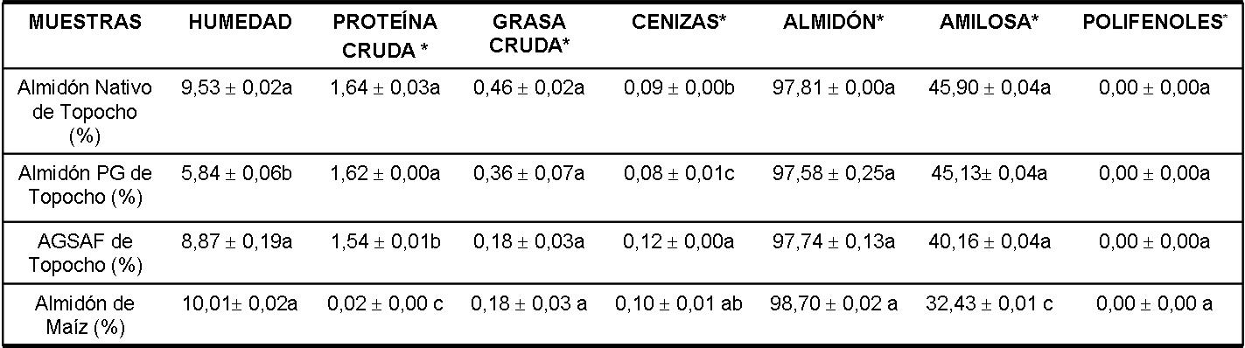

* Base Seca
Los tratamientos con iguales letras, en una misma columna indican que entre ellos no existen diferencias significativas, para p ≤ 0,05.

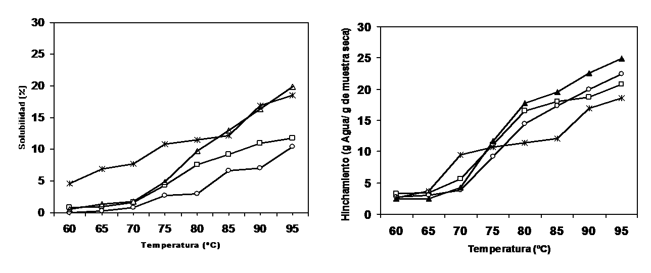

Figura 1. Perfiles de solubilidad (A) e hinchamiento (B) de los almidones de topocho nativo (o), modificado por tratamiento térmico (□), por tratamiento alcohólico-alcalino (AGSAF) (▲) y almidón de maíz comercial (∗).

Tabla 2. Solubilidad en agua fría del almidón de topocho nativo (AN), modificado por tratamiento térmico (PG), modificado por tratamiento alcohólico-alcalino (AGSAF) y almidón de maíz comercial.
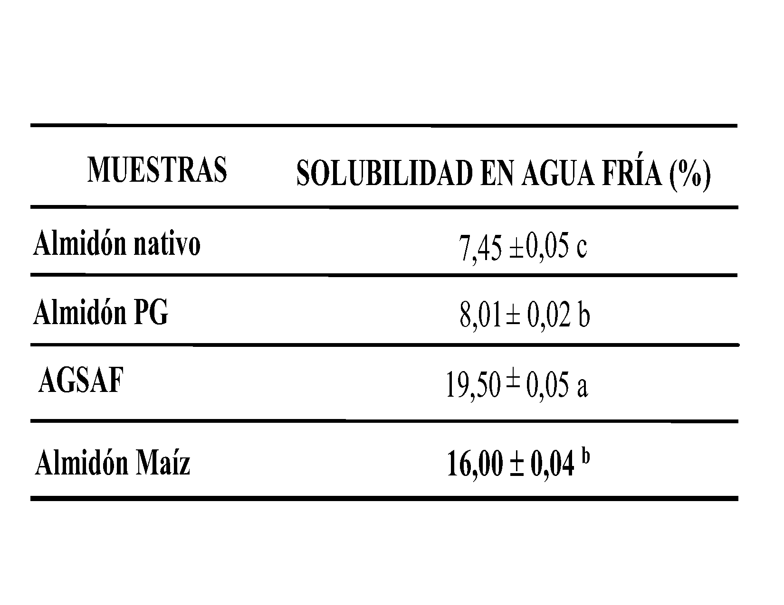

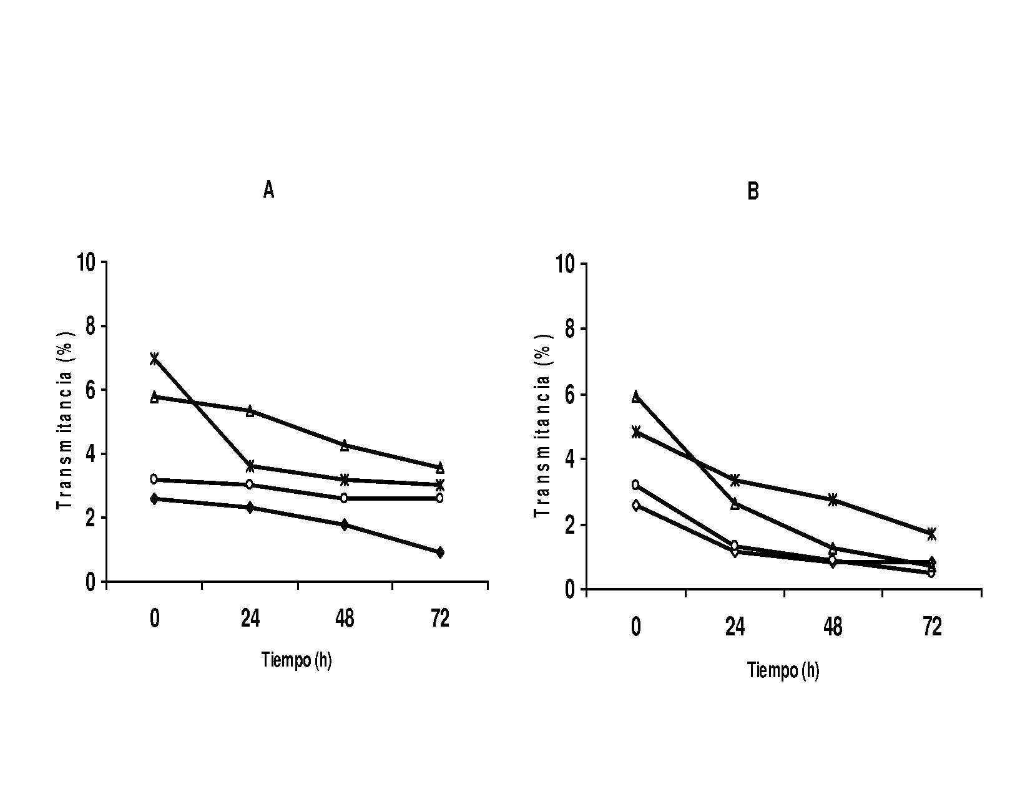
Figura 2. Claridad (%T a 650 nm) a temperatura ambiente (A) y 4ºC (B) de los almidones de topocho nativo (o), modificado por tratamiento térmico (♦), modificado por tratamiento alcohólico-alcalino (AGSAF) (Δ) y almidón de maíz comercial (∗).

Figura 3. Estabilidad al congelamiento-deshielo para el almidón de topocho nativo (o), modificado por tratamiento térmico (□), modificado por tratamiento alcohólico-alcalino (AGSAF) (▲) y almidón de maíz comercial (∗).

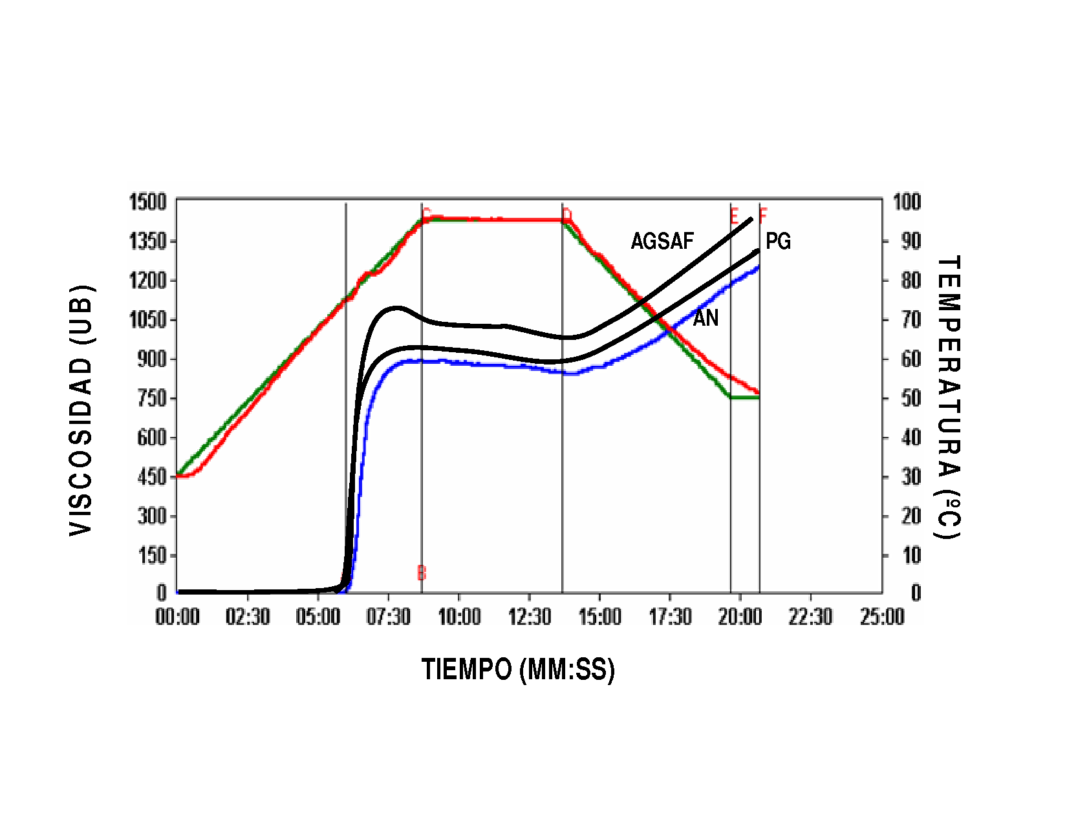
Figura 4. Curvas amilográficas obtenidas para el almidón de topocho nativo (AN), modificado por tratamiento térmico (PG) y modificado por tratamiento alcohólico-alcalino (AGSAF).

